PIPELINE ETL Y MODELO ESTRELLA
ANÁLISIS DE CLIMA Y CALIDAD DEL AIRE A NIVEL GLOBAL

YURANI ANDREA DUQUE SANTA
2246061

VALENTINA VELASCO MERA
2247648

INGENIERÍA DE DATOS E INTELIGENCIA ARTIFICIAL
SANTIAGO DE CALI
2026

Resumen
Este documento describe el diseño e implementación de un pipeline de Extracción, Transformación y Carga (ETL) que consolida datos diarios de clima y calidad del aire de más de 280 ciudades capitales del mundo en un modelo dimensional tipo estrella, alojado en una base de datos PostgreSQL administrada por Supabase. El proyecto está alineado con el Objetivo de Desarrollo Sostenible (ODS) 13, Acción por el clima, y con la meta 11.6 del ODS 11, referente a la calidad del aire en las ciudades. Se detallan las fuentes de datos, el mapeo campo a campo, las reglas de transformación y calidad aplicadas, la lógica de carga, la gestión de errores y el monitoreo del proceso, junto con un análisis exploratorio de datos ejecutado directamente sobre la base de datos.
Palabras clave: ETL, modelo dimensional, esquema estrella, calidad del aire, ODS 13, Supabase, PostgreSQL.

1. Introducción y Alineación con el ODS
El calentamiento global y la contaminación atmosférica son dos problemáticas estrechamente relacionadas que afectan la salud pública y la sostenibilidad de las ciudades. El ODS 13 (Naciones Unidas, 2015) llama a adoptar medidas urgentes para combatir el cambio climático, mientras que la meta 11.6 del ODS 11 exige reducir el impacto ambiental negativo per cápita de las ciudades, prestando especial atención a la calidad del aire. En Santiago de Cali, el Departamento Administrativo de Gestión del Medio Ambiente (DAGMA) opera el Sistema de Vigilancia de la Calidad del Aire de Santiago de Cali (SVCASC), cuyo propósito es monitorear el cumplimiento de las normas de calidad del aire y evaluar el riesgo para la salud humana derivado de la contaminación atmosférica. Este proyecto retoma esa misma lógica de monitoreo, pero a escala global, consolidando información diaria de temperatura, humedad, viento y contaminantes atmosféricos (PM2.5, PM10, CO, ozono, NO2, SO2) para 286 ciudades capitales del mundo.
Las preguntas analíticas que orientan el diseño del modelo de datos son las siguientes: (a) ¿Cuáles ciudades del mundo presentan los niveles más altos de material particulado fino (PM2.5)?, (b) ¿Existe relación entre las variables climáticas (temperatura, humedad, viento) y los niveles de contaminación registrados?, y (c) ¿Como ha evolucionado el promedio global de PM2.5 en el periodo disponible? Cada tabla y cada campo del modelo dimensional fue incluido porque aporta directamente a responder una de estas preguntas.
2. Objetivo del ETL
Consolidar, limpiar y modelar dimensionalmente los datos diarios de clima y calidad del aire de ciudades capitales del mundo, migrándolos desde un archivo CSV plano hacia un datawarehouse relacional en Supabase/PostgreSQL, de forma que el análisis exploratorio y las visualizaciones se puedan construir exclusivamente a partir de consultas SQL sobre la base de datos, y no sobre el archivo fuente original.
3. Fuentes de Datos
La fuente de datos es el conjunto de datos World Weather Repository, publicado en Kaggle por Elgiriyewithana (2023) y actualizado automáticamente todos los días desde el 29 de agosto de 2023. El archivo se descarga como un único CSV codificado en UTF-8, separado por comas.
Tabla 1
Ficha técnica de la fuente de datos.
Atributo | Valor
Nombre del dataset | World Weather Repository (Daily Updating)
Autor / fuente | Nidula Elgiriyewithana, publicado en Kaggle
Formato | CSV (UTF-8, separado por comas)
Filas al momento de la extracción | 164,109
Columnas originales | 41
Periodicidad | Actualización diaria (una fila por ciudad por día)
Cobertura | 286 ciudades capitales en el mundo
Justificación de calidad | Usabilidad 1.0 en Kaggle, 385 votos, 35,000+ descargas, sin campos críticos vacíos en la muestra evaluada

El dataset cumple el requisito mínimo de 10,000 filas y 10 características exigido para esta entrega, y su estructura tabular única simplifica la extracción sin necesidad de combinar múltiples archivos fuente.
4. Arquitectura de Datos y Modelo Dimensional
La arquitectura del proyecto sigue el flujo clásico de un pipeline ETL: extracción desde el archivo fuente, transformación y control de calidad en memoria con pandas, y carga hacia un datawarehouse relacional. La Figura 1 presenta el diagrama de flujo completo del pipeline.
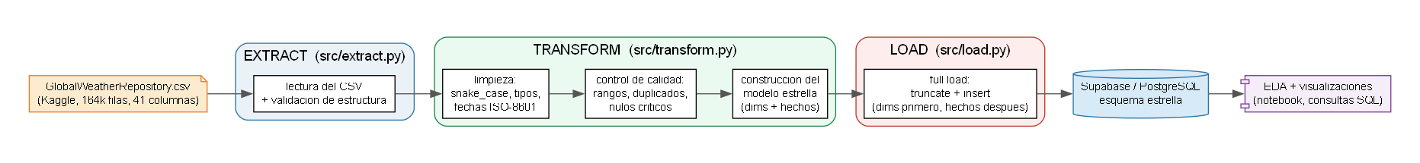
Figura 1
Diagrama de flujo del pipeline ETL, desde el archivo fuente hasta el EDA.
El modelo destino se diseñó como un esquema en estrella (Kimball & Ross, 2013), compuesto por tres tablas de dimensión (dim_location, dim_date, dim_condition) y una tabla de hechos (fact_weather_air_quality) que concentra las métricas numéricas de clima y calidad del aire, junto con las llaves foráneas hacia cada dimensión. La Figura 2 muestra el diagrama entidad-relación del modelo.
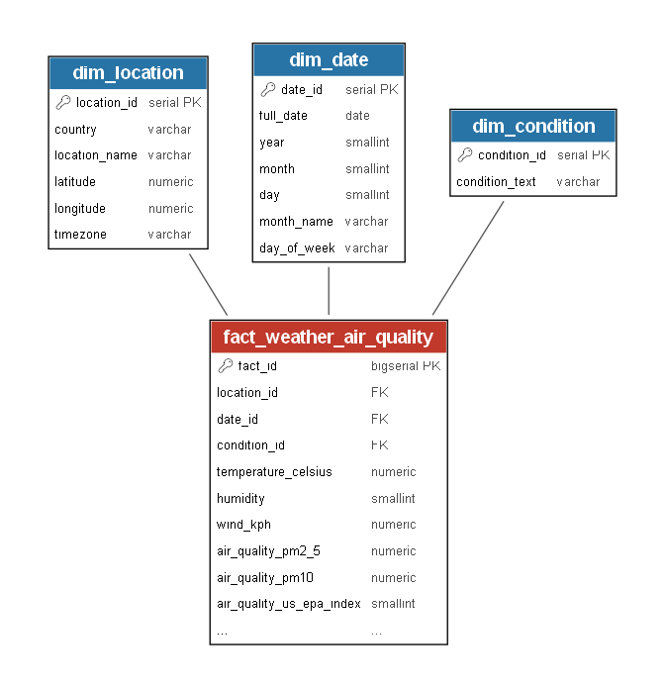
Figura 2
Modelo dimensional en estrella implementado en Supabase/PostgreSQL.
5. Mapeo de Datos
La Tabla 2 detalla la correspondencia entre los campos del archivo fuente y los campos finales del modelo dimensional.
Tabla 2
Mapeo de campos origen-destino.
Campo origen (CSV) | Tabla y campo destino | Transformación aplicada
country | dim_location.country | trim de espacios
location_name | dim_location.location_name | trim de espacios
latitude, longitude | dim_location.latitude/longitude | validación de rango físico
timezone | dim_location.timezone | sin cambio
last_updated | dim_date.full_date + year/month/day/month_name/day_of_week | parseo a fecha, extracción de componentes
condition_text | dim_condition.condition_text | trim de espacios, valores únicos
temperature_celsius, humidity, wind_kph, pressure_mb, precip_mm, cloud, feels_like_celsius, visibility_km, uv_index, gust_kph, moon_illumination | fact_weather_air_quality (mismo nombre) | sin cambio de valor
air_quality_PM2.5 / PM10 | fact.air_quality_pm2_5 / air_quality_pm10 | renombrado a snake_case
air_quality_Carbon_Monoxide | fact.air_quality_co | renombrado a snake_case
air_quality_Ozone | fact.air_quality_ozone | renombrado a snake_case
air_quality_Nitrogen_dioxide | fact.air_quality_no2 | renombrado a snake_case
air_quality_Sulphur_dioxide | fact.air_quality_so2 | renombrado a snake_case
air_quality_us-epa-index | fact.air_quality_us_epa_index | renombrado a snake_case, validación rango 1-6
air_quality_gb-defra-index | fact.air_quality_gb_defra_index | renombrado a snake_case
last_updated_epoch | fact.last_updated_epoch | sin cambio

Las columnas del archivo original no listadas en la Tabla 2 (temperature_fahrenheit, wind_mph, pressure_in, precip_in, visibility_miles, feels_like_fahrenheit, gust_mph, sunrise, sunset, moonrise, moonset, moon_phase) se excluyeron del modelo destino por ser redundantes con otra columna ya incluida (unidades duplicadas) o por no aportar a las preguntas analíticas planteadas en la sección 1.
6. Transformaciones
El catálogo de reglas de transformación implementadas en src/transform.py es el siguiente:
Tabla 3
Catálogo de transformaciones y reglas de calidad.
Regla | Descripción
Renombrado de columnas | Estandarización a snake_case (p. ej. air_quality_PM2.5 -> air_quality_pm2_5)
Limpieza de texto | trim() de espacios residuales en country, location_name, condition_text
Tipificación de fechas | Conversión de last_updated a formato de fecha (ISO-8601) con pandas.to_datetime
Eliminación de duplicados | Filas exactas repetidas por (country, location_name, last_updated_epoch)
Nulos críticos | Se descartan filas con nulos en campos identificadores clave
Rango de humedad | Se descartan filas con humidity fuera de [0, 100]
Coordenadas válidas | latitude en [-90, 90], longitude en [-180, 180]
Índice EPA válido | air_quality_us_epa_index debe estar en el rango [1, 6]
Mediciones no negativas | PM2.5, PM10, CO, ozono, NO2, SO2, precipitación, viento y presión >= 0
Generación de llaves subrogadas | location_id, date_id y condition_id se generan al construir cada dimensión

Fragmento representativo de la validación de rangos físicos (utils/data_quality.py):
def validar_rangos_fisicos(df):
descartes = {}
n0 = len(df)
df = df[(df["humidity"] >= 0) & (df["humidity"] <= 100)]
descartes["humidity_fuera_de_rango"] = n0 - len(df)
...
return df, descartes
7. Destino de Datos
El destino final es una base de datos PostgreSQL 17 administrada por Supabase (proyecto project-strawberry). El esquema public contiene las cuatro tablas del modelo estrella descrito en la sección 4: dim_location, dim_date, dim_condition y fact_weather_air_quality, con llaves primarias autoincrementales y llaves foráneas que garantizan la integridad referencial entre hechos y dimensiones.
8. Lógica de Carga
Se implementó una estrategia de carga completa (full load / truncate & load). Cada ejecución del pipeline trunca las cuatro tablas (en orden inverso a sus dependencias, con CASCADE) y vuelve a insertar el conjunto de datos completo, respetando el orden jerárquico: primero las tres dimensiones y después la tabla de hechos. Esta estrategia es adecuada para esta primera entrega, dado que el dataset fuente se actualiza diariamente en su totalidad y su volumen (164,109 filas) permite una recarga completa en menos de dos minutos. Para el segundo corte, cuando se incorporen fuentes adicionales por web scraping, se evaluará una estrategia de carga incremental basada en la columna last_updated_epoch.
9. Listado de Scripts
Tabla 4
Listado secuencial de scripts del proyecto.
# | Script | Fase ETL | Descripción
1 | dwh_version/001_create_star_schema.sql | Modelado | DDL del esquema estrella
2 | src/extract.py | Extracción | Lectura y validación básica del CSV fuente
3 | src/transform.py | Transformación | Limpieza, calidad de datos y construcción del modelo estrella
4 | src/load.py | Carga | Truncate + inserción ordenada en Supabase
5 | utils/db_connector.py | Soporte | Conexión parametrizada a la base de datos
6 | utils/logger.py | Soporte | Logging con marcas de tiempo a consola y archivo
7 | utils/data_quality.py | Soporte | Reglas de calidad de datos reutilizables
8 | run.py | Orquestación | CLI que ejecuta extract -> transform -> load
9 | test/test_transform.py | Pruebas | Pruebas unitarias de transformación y calidad
10 | notebooks/eda_clima_calidad_aire.ipynb | Análisis | EDA y visualizaciones vía SQL

10. Control de Calidad
Además de las reglas descritas en la Tabla 3, el módulo utils/data_quality.py registra, para cada regla aplicada, el número exacto de filas descartadas, lo cual queda documentado en el log de ejecución. En la corrida de referencia de este documento, del total de 164,109 filas extraídas se descartaron 1 fila duplicada y 4 filas con mediciones negativas de calidad del aire, quedando 164,104 filas válidas cargadas en la tabla de hechos.
11. Gestión de Errores
Cada fase del pipeline maneja sus propias excepciones específicas y las propaga hacia run.py, que centraliza el manejo de errores del pipeline completo:
- extract.py: captura FileNotFoundError si el CSV no existe, UnicodeDecodeError ante problemas de codificación, y valida que el archivo no esté vacío.
- load.py: envuelve cada inserción en un bloque try/except que registra el error en el log antes de relanzar la excepción, evitando cargas parciales silenciosas.
- run.py: bloque try/except general que detiene el pipeline con un código de salida distinto de cero (sys.exit(1)) si cualquier fase falla, evitando que un error pase inadvertido.
try:
cfg = cargar_config()
df_crudo = extraer_csv(cfg["source"]["file"], cfg["source"]["encoding"])
tablas = transformar(df_crudo)
cargar_todo(tablas)
except Exception as e:
logger.error(f"pipeline detenido por error: {e}")
sys.exit(1)
12. Logs y Monitoreo
El módulo utils/logger.py centraliza el registro de eventos de las tres fases del pipeline, con salida simultánea a consola y al archivo logs/etl.log, incluyendo marca de tiempo, nivel de severidad y módulo de origen. A continuación se muestra un fragmento real del log generado durante la ejecución del pipeline sobre el dataset completo:
2026-09-08 11:02:33 | INFO | extract | filas leídas: 164109, columnas: 41
2026-09-08 11:02:34 | INFO | transform | duplicados eliminados: 1
2026-09-08 11:02:34 | INFO | transform | regla 'mediciones_negativas': 4 filas descartadas
2026-09-08 11:02:34 | INFO | transform | fact_weather_air_quality: 164104 filas
2026-09-08 11:02:37 | INFO | load | tablas truncadas antes de la carga
2026-09-08 11:04:15 | INFO | load | tabla fact_weather_air_quality: 164104 filas cargadas
2026-09-08 11:04:15 | INFO | run | === pipeline finalizado en 101.71s ===
13. Análisis Exploratorio y Evidencias
Todas las consultas del análisis exploratorio se ejecutaron directamente contra las tablas del datawarehouse en Supabase, mediante SQL, cumpliendo con el requisito de que el EDA y las visualizaciones no dependan del archivo CSV original. La Figura 3 confirma, con una consulta real, el volumen de datos cargados en cada tabla del modelo.
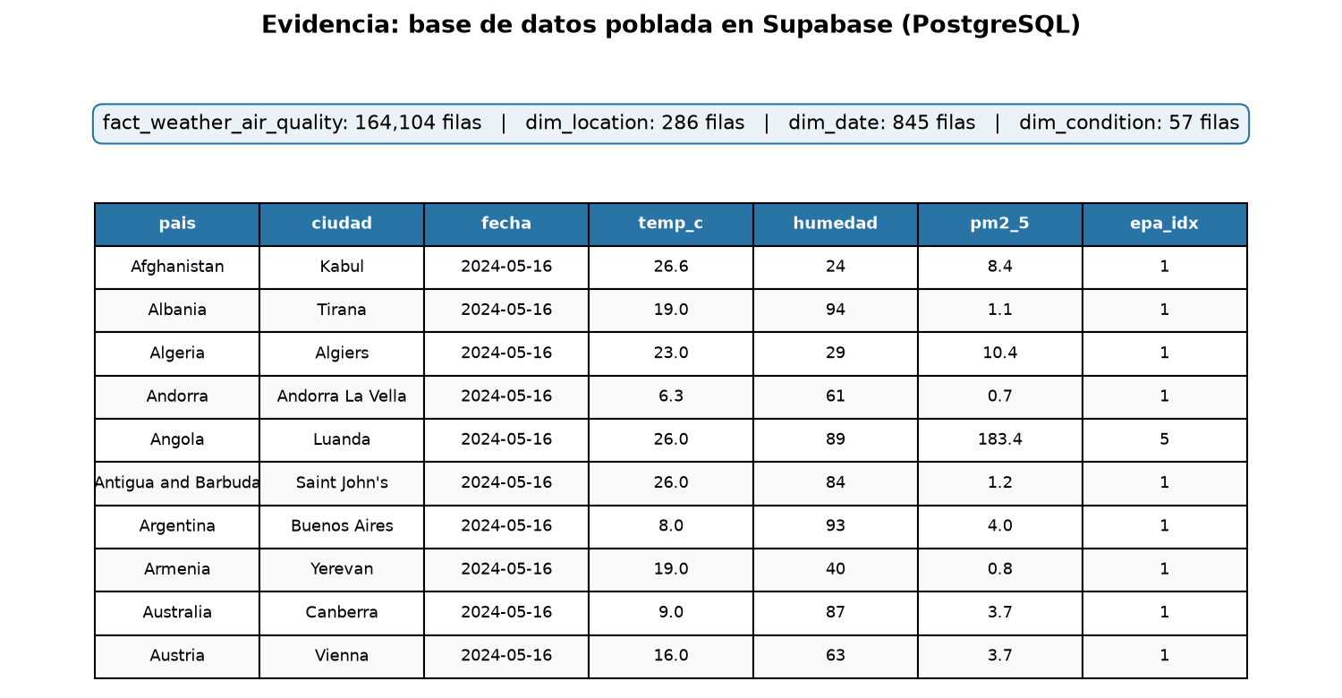
Figura 3
Evidencia de la base de datos poblada en Supabase (consulta SQL real).
13.1 Ciudades con mayor concentración de PM2.5
La Figura 4 responde la primera pregunta analítica: las ciudades con mayor concentración promedio de PM2.5 en el periodo analizado son Kuwait City, Santiago de Chile, Riad, Yakarta y Beijing, todas por encima de 100 microgramos por metro cúbico en promedio.
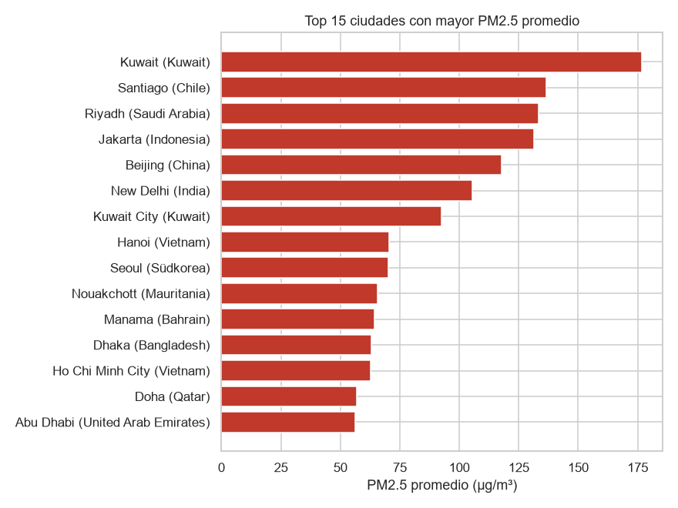
Figura 4
Top 15 ciudades con mayor PM2.5 promedio (consulta SQL sobre la tabla de hechos).
13.2 Relación entre temperatura y calidad del aire
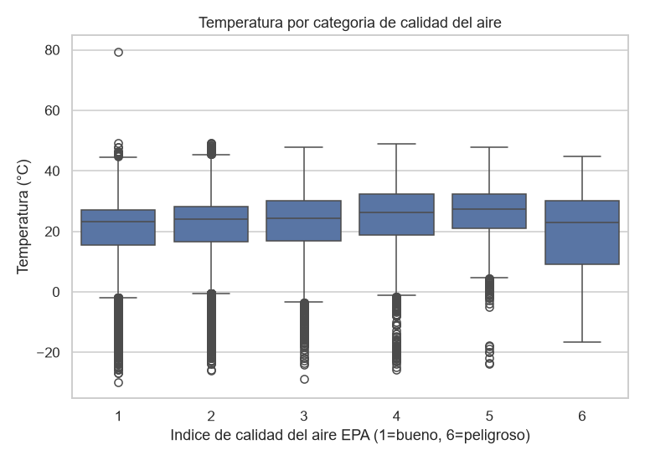
Figura 5
Distribución de temperatura por categoría de índice de calidad del aire (EPA).
13.3 Evolución temporal del PM2.5 promedio global
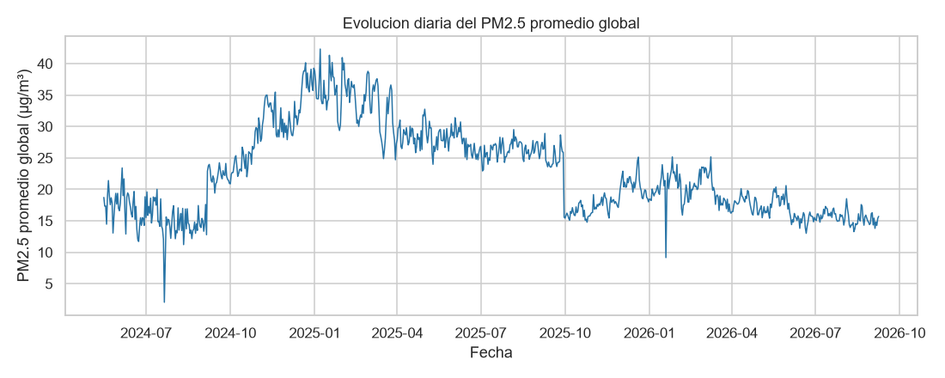
Figura 6
Serie de tiempo del PM2.5 promedio global.
13.4 Correlación entre variables climáticas y de calidad del aire
La Figura 7 muestra que PM2.5 y PM10 están fuertemente correlacionados entre sí (r = 0.66), mientras que su relación con variables puramente climáticas como el viento o la presión es débil, lo que sugiere que la contaminación registrada depende más de fuentes de emisión locales que de las condiciones climáticas del día.
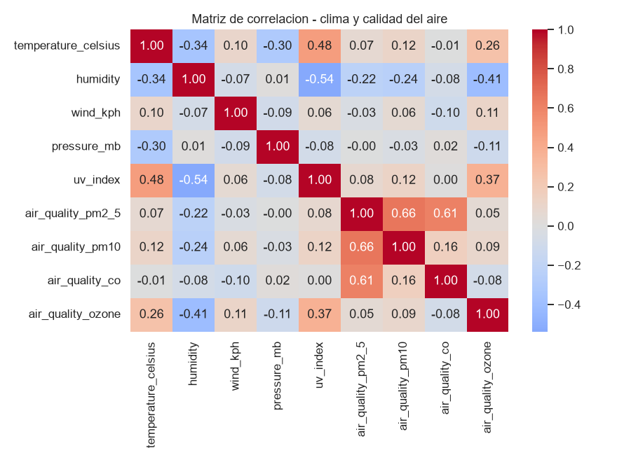
Figura 7
Matriz de correlación entre variables climáticas y de calidad del aire.
14. Conclusiones
El pipeline implementado logra extraer, limpiar y modelar dimensionalmente un conjunto de datos real de más de 164,000 registros, superando ampliamente el mínimo exigido de 10,000 filas y 10 características. El modelo en estrella permitió responder las tres preguntas analíticas planteadas al inicio del documento usando únicamente consultas SQL sobre la base de datos, y evidenció que las ciudades de Oriente Medio, Sudamérica y Asia concentran los niveles más altos de contaminación por PM2.5 en el conjunto de datos analizado. El diseño modular del código (extract/transform/load separados, utilidades reutilizables, pruebas unitarias y logging centralizado) deja una base sólida y extensible para el segundo corte del proyecto, en el que se incorporarán fuentes adicionales mediante técnicas de web scraping.

Referencias
Elgiriyewithana, N. (2023). World Weather Repository (Daily updating) [Conjunto de datos]. Kaggle. https://www.kaggle.com/datasets/nelgiriyewithana/global-weather-repository
Kimball, R., & Ross, M. (2013). The data warehouse toolkit: The definitive guide to dimensional modeling (3.a ed.). Wiley.
Naciones Unidas. (2015). Objetivos de Desarrollo Sostenible. https://www.un.org/sustainabledevelopment/es/
PostgreSQL Global Development Group. (2024). PostgreSQL 17 documentation. https://www.postgresql.org/docs/17/
Supabase. (2024). Supabase documentation. https://supabase.com/docs

